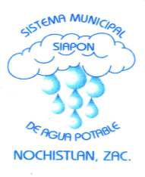

**EL SISTEMA MUNICIPAL DE AGUA POTABLE DE NOCHISTLÁN**

INFORMA QUE QUEDAN SUSPENDIDOS LOS CONTRATOS POR PERIODO VACACIONAL, REANUDANDO LABORES NORMALES EL DÍA **8** DE ENERO DE **2020**, RESPETANDO EL ORDEN DE CONTRATOS.

POR SU COMPRENSIÓN, GRACIAS.